Nama : Isnaini Khairiah

NIM : 123190004

Kelas : Praktikum SCPK-E

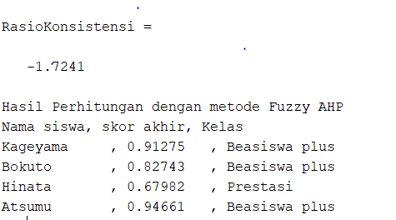

Sebuah Sekolah Menengah Atas ingin mengkelompokan kelas siswa berdasarkan nilai yang di dapat oleh siswa. Kriteria nilai yang diambil adalah nilai psikotes nilai akdemik dan nilai non akademik

|  |  |  |  |
| --- | --- | --- | --- |
| **Nama Siswa** | **Nilai Psikotes** | **Nilai Akademik** | **Nilai Non Akademik** |
| Kageyama | 95 | 88 | 70 |
| Bokuto | 87 | 79 | 90 |
| Hinata | 60 | 75 | 88 |
| Atsumu | 92 | 97 | 79 |

Dengan batas maksimal

Nilai psikotes 100

Nilai Akademik 100

Nilai Non Akademik 100

|  |  |  |  |
| --- | --- | --- | --- |
| Kriteria | **Nilai Psikotes** | **Nilai Akademik** | **Nilai Non Akademik** |
| **Nilai Psikotes** | 1 | 2 | 2 |
| **Nilai Akademik** | 0.5 | 1 | 4 |
| **Nilai Non Akademik** | 0.5 | 0.25 | 1 |

Dengan skor Akhir menggunakan Fuzzy AHP

|  |  |
| --- | --- |
| **Range** | **Kelas** |
| <0.5 | **Reguler** |
| 0.5-0.75 | **Prestasi** |
| >=0.95 | **Prestasi Plus** |